Laboratoriya mashg’uloti №3.2

Mavzu: Komp'yuterda ahborotni qayta ishlashning fizik asoslari.

Ajratilgan vaqt - 2 soat.

1-asosiy savol bo'yicha darsning maqsadi:

Darsning maqsadi: Talabalarga komp'yuterda ahborotni qayta ishlashning fizik asoslari haqida ma'lumotlar berish.

Identiv o'quv maqsadlari:

1. Komp'yuterda ahborotni qayta ishlashning fizik asoslari haqidagi

tushunchalarini izohlab bera oladi.

2. Komp'yuterda ahborotni qayta ishlashning fizik asoslari haqidagi

tushunchalarni farqlay oladi.

Kerakli jihoz va materiallar: Ma'ruza matnlari, har hil adabiyotlar, ma'ruza daftari.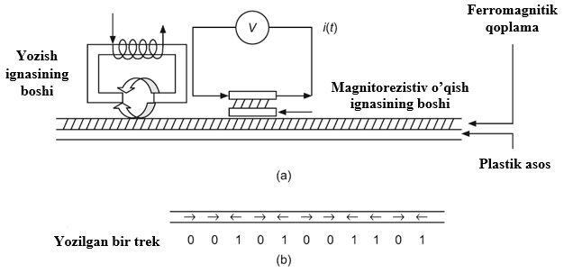

**6.5-rasm.** Xotiraning magnitli yacheykasi[1]

**Ishni bajarilish tartibi:**

Quyidagi berilgan topshiriqlarga javob tayyorlang:

1. Mashina amallari deganda nimani tushunasiz va ular necha guruhga bo'linadi?

2. Adreslash usuli deb nimaga aytiladi va to'g’ridan-to'g’ri adreslash qanday amalga oshiriladi?

3. har bir ahborotga murojaat 'etish va uni chaqirish adreslari orqali qanday tartibda amalga oshiriladi? Izohlar keltiring.

4. Mikroshemalarning murakkablik ko'rsatkichi sifatida integratsiya darajasi formulasini keltiring va mikroshemalar integratsiya darajasiga bog’liq holda qanday nomlanishini tahlil qiling.

5. Deshifrator, Shifrator, Tranzistor va ularning vazifasini tahlil qiling Foydalaniladigan adabiyotlar ro‘yxati:

1. V. Rajaraman. Introduction to information technology (second edition). India, 2013.
2. M.T.Azimjanova, Muradova, M.Pazilova. Informatika va axborot texnologiyalari. O‘quv qo‘llanma. T.: “O‘zbekiston faylasuflari milliy jamiyati”, 2013 y.
3. M.Aripov, M.Muhammadiyev. Informatika, informasion texnologiyalar. Darslik. T.: TDYuI, 2004 y.
4. Sattorov A. Informatika va axborot texnologiyalari. Darslik. Т.:, “O‘qituvchi”, 2011 y.

1. V. Rajaraman, Introduction to Information technology (second edition), PHI Learing Private Limited, India 2013 y. 161 p.